10 bài thuốc nam trị hen phế quản

Hen phế quản còn gọi là bệnh suyễn. Bệnh thuộc hệ thống hô hấp, do sự co thắt thu hẹp bất thường của phế quản...

1. Triệu chứng của hen phế quản
Triệu chứng báo trước của hen phế quản thường là hắt hơi, sổ mũi, ngứa mắt hoặc đỏ mắt, ho khan vài tiếng, có khi buồn ngủ.
Ở giai đoạn đầu, khó thở chậm, khó thở ra, có tiếng cò cử mà người ngoài cũng nghe thấy. Khó thở tăng dần, phải tỳ tay vào thành giường để thở, mệt nhọc, toát mồ hôi, tiếng nói bị ngắt quãng.
Cơn khó thở kéo dài 10-15 phút, có khi hàng giờ, hoặc liên miên cả ngày không dứt. Cơn khó thở giảm dần và kết thúc là một trận ho và khạc đờm, càng khạc được nhiều càng dễ chịu.
Cơn hen thường xảy ra về đêm hoặc khi thay đổi thời tiết hoặc khi tiếp xúc với các yếu tố gây kích phát cơn hen...
Trong điều trị hen phế quản, bên cạnh các phương pháp của y học hiện đại, có thể kết hợp điều trị hen phế quản bằng thuốc nam nhằm nâng cao hiệu quả điều trị, giúp giảm liều, giảm độc tính của thuốc hóa dược.
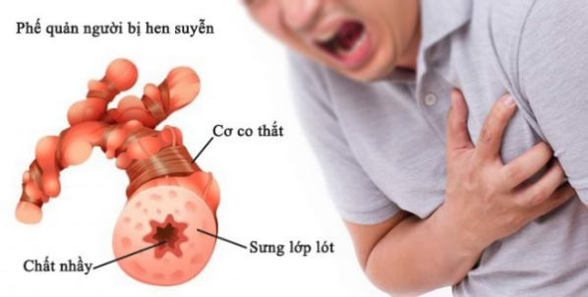
Co thắt đường hô hấp do hen phế quản.

2. Bài thuốc nam trị hen phế quản
Bài 1: Lá hen (còn gọi là tỳ bà diệp, lau sạch lông, phơi khô trong bóng dâm tẩm mật sao) 20g; cúc tần (phơi khô sao vàng) 14g; lá tía tô sao vàng 8g. Các vị thuốc hãm với nước sôi trong bình kín, uống trong ngày, có thể thêm đường cho dễ uống.
Bài 2: Lá ngâu 40g, bồ kết 5g, phèn chua 5g. Tất cả đem sắc uống liên tục 10 -15 ngày.
Bài 3: Lá nhọ nồi, lá cối xay mỗi thứ một nắm sắc uống thay trà, uống liên tục cho tới khi khỏi.
Bài 4: Lá táo, lá nhót đồng lượng 16g (hai lá này lấy ở cây chưa ra quả tốt hơn), vỏ quýt 6g, phèn phi 5g, mần tưới 20g, bạc hà 16g, bồ kết 5g. Tất cả đem sắc uống ngày 01 thang, dùng liên tục trong 15 – 20 ngày, nghỉ rồi nhắc lại một vài liệu trình. Bài thuốc có tác dụng cho cả hen trẻ em.
Bài 5: Bí đao, hương nhu tía, rễ lá lốt mỗi thứ một nắm sắc nước uống hằng ngày, liên tục cho tới khi khỏi.
Bài 6: Độc vị rễ cỏ tranh tươi 1 nắm sắc uống 3 - 5 ngày.
Bài 7: Độc vị cây sả (cả rễ chặt nhỏ phơi khô trong dâm), sao vàng hạ thổ sắc uống liên tục trong ngày cho tới khi cải thiện được triệu chứng.
Bài 8: Hạt cải bẹ xanh rang vàng tán nhỏ 01 muỗng cà phê, rau giấp cá 1 nắm giã nhỏ chiết lấy dịch. Có thể cho thêm đường hoặc mật ong cho dễ uống. Uống liên tục 10 ngày.
Bài 9: Lá tỳ bà bỏ lông, bỏ nhựa phơi khô 1 lạng, hạt dành sống 20g. Sắc lấy nước, chia uống trong ngày với đường phèn.
Bài 10: Củ gai đốt tồn tính tán ngày dùng 15 - 20g với đậu sống ăn liên tục 10 -15 ngày.

3. Lưu ý để giảm, phòng ngừa cơn hen
- Chăm sóc bản thân và điều trị các bệnh khác liên quan đến bệnh hen.
- Người bệnh cần loại bỏ được các tác nhân gây bệnh như: Viêm mũi họng, viêm xoang kéo dài, các yếu tố gây dị ứng như: phấn hoa, lông chó mèo, khói bụi...
Trên thực nghiệm lâm sàng chúng tôi thấy có một số bệnh nhân hen phế quản tăng và tái phát bệnh nhanh hơn khi ăn lòng lợn và nhộng tằm...
- Tập thể dục thường xuyên có thể tăng cường sức khỏe tim và phổi, giúp giảm các triệu chứng hen.
- Duy trì cân nặng hợp lý: Thừa cân có thể làm trầm trọng thêm các triệu chứng hen.
Điều quan trọng là nhận biết và điều trị sớm các cơn hen, nếu đã dùng thuốc mà cơn hen không được kiểm soát cần đi khám bác sĩ chuyên khoa.

